## 科研单项奖成果审核系统操作说明（研究生秘书）

#### 一. 评选分项信息审核

路径：研工→科研奖→评选分项信息审核

操作说明：

1. 该菜单主要对提交信息进行审核，审核后学生和导师端将不能再修改信息，如需修改需要先撤销审核。

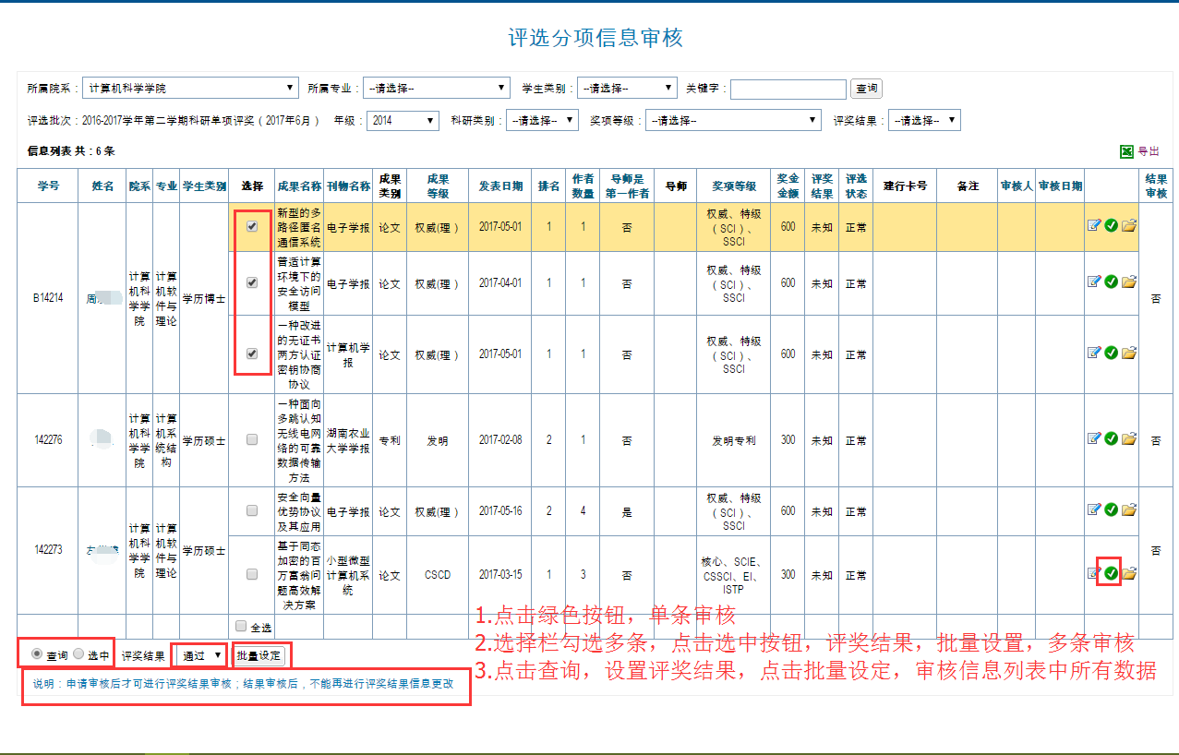

1. 点击列表右侧的“”编辑按钮，可修改奖项登记和添加备注说明；点击“”保存按钮，保存修改；点击“”删除按钮，取消修改。

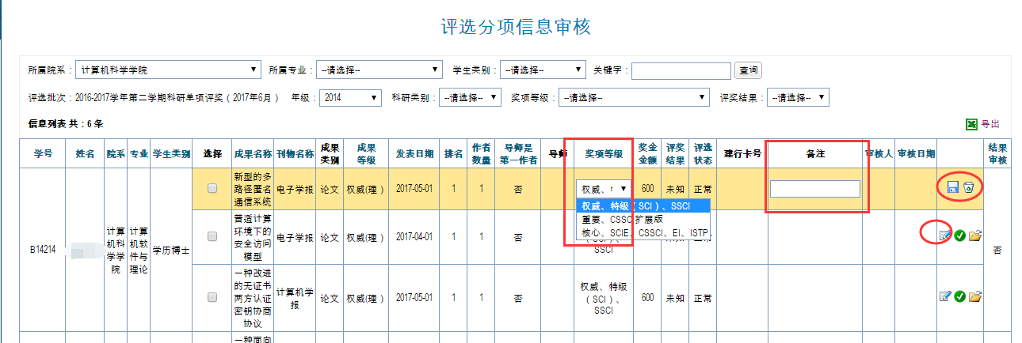

1. 点击列表中右侧的“”文件夹按钮，弹出发表学位论文信息查看窗口，可以查看详细信息；点击窗口中的“”查看按钮，可以查看扫描件。

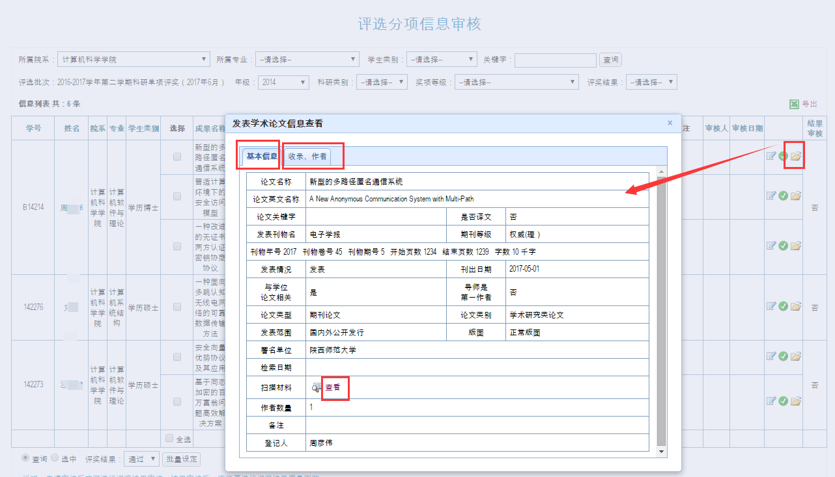

1. 点击列表右上角的“”导出按钮，可以导出excel表，方便传阅和数据编辑等。

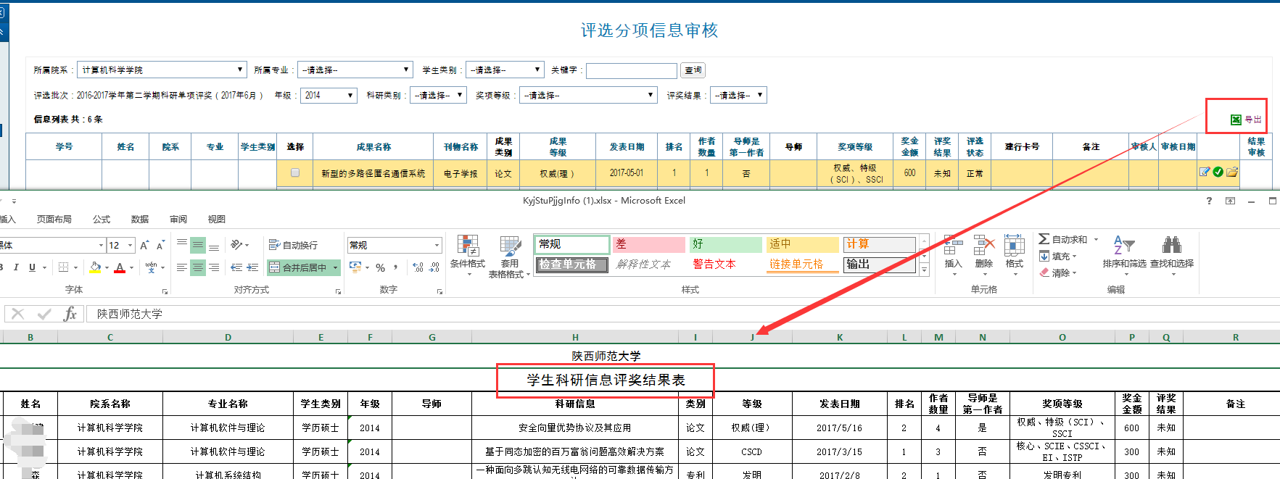

#### 二.评选分项结果导出

路径：研工→科研奖→评选分项结果导出

操作说明：

1. 只有结果通过的学生才显示在该菜单中，如查询不到，请到审核中查看结果是否通过；
2. 点击列表右上角“”按钮，简表导出到word文档中，可以对信息进行编辑和打印；如导出格式有误，可联系管理员调整模板。

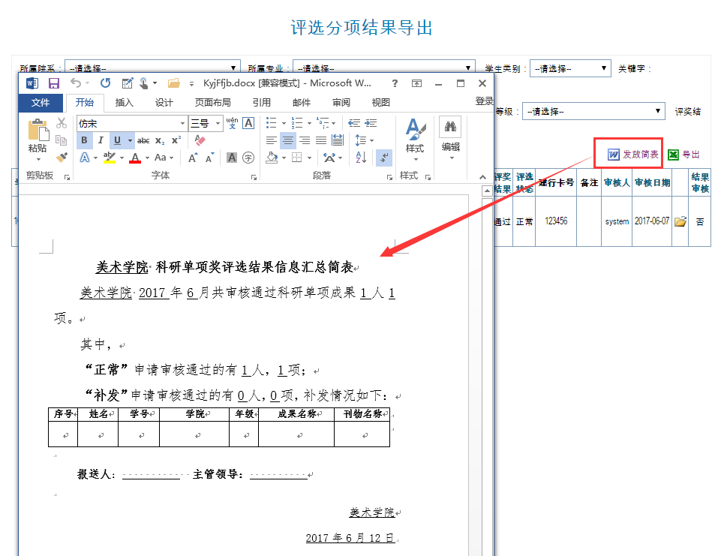

1. 点击列表右上角的“”导出按钮，可以导出excel格式评奖结果表，方便传阅和数据编辑等。

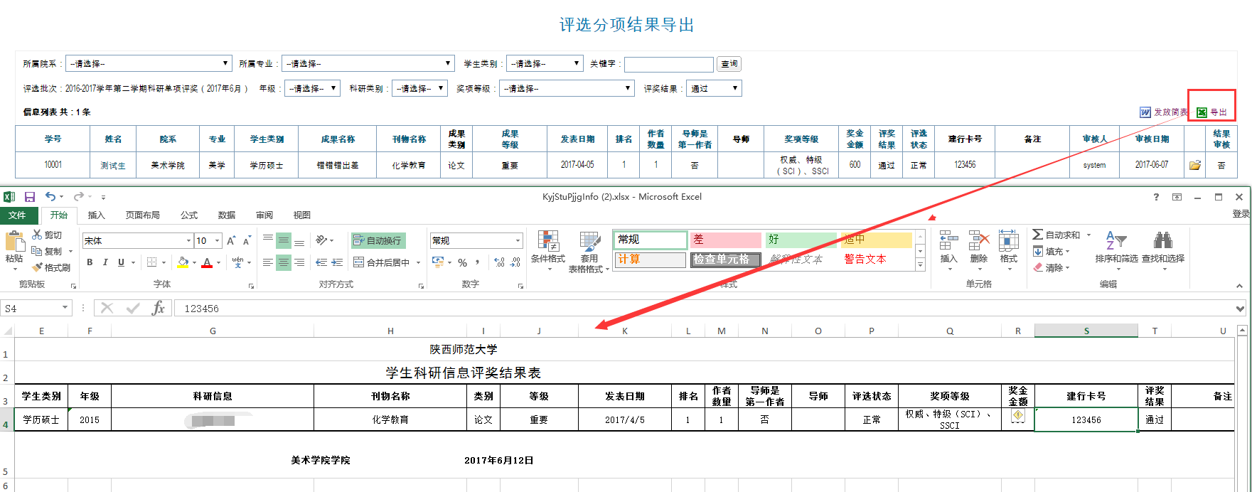

#### 三. 其他说明

1. 点击菜单中学生名字，可以查看学生信息

